- Introducción
Hoy en día los medios de comunicación son uno de los factores más importantes en nuestras vidas para estar en la actualidad de lo que nos rodea. Estos medios, avanzan a medida que pasa el tiempo y cada vez podemos recibir imágenes i noticias de otras partes más rápidamente.
Cuando hablamos de medios de comunicación, hablamos de radio, teléfono, televisión y uno de los más recientes: Internet. Gracias a esta podemos ver en nuestras pantallas personas que viven en otros países, realizar compras sin movernos de casa, encontrar toda la información que nos sea necesaria, estar al día de todas las noticias o podemos comunicarnos con gente desconocida pero con las cuales compartimos gustos, opiniones o ideas i no nos importa mantener una relación cibernética. Este tipo de relaciones suelen surgir en las salas de chat que ofrecen infinidad de portales de Internet, expuestos al público y donde hay una variedad de salas que da a escoger, para todos los gustos.
Por otra parte, aquellas personas que prefieren relacionarse solamente con la gente conocida como compañeros de trabajo, amigos o familiares, dispone de programas, descargados directamente de Internet, de mensajería instantánea. Estos, también pueden considerarse como chats pero son más personales, ya que tu aceptas o rechazas a las personas que quieren ponerse en contacto contigo y dispones de tu dirección y tu contraseña para poder acceder a tu propia cuenta.
Aunque ahora el programa de mensajería instantánea que está más de moda es MSN Messenger de Microsoft, y aunque hay una multitud de programas de este tipo como AOL Instant Messenger o Yahoo, la idea de la creación de todos ellos derivan de un primer programa: ICQ. ICQ no sólo nos permite agregar o rechazar a las personas con las cuales vamos a mantener las conversaciones sino te da la opción de poder contactar con personas de otros países, de todo tipo de edades i que compartan las mismas aficiones que nosotros.
Este programa de mensajería instantánea es conocido mundialmente pero en España es difícil encontrar gente que sepa de su existencia o que lo tenga instalado en su ordenador y por esta razón es interesante, porque para la mayoría de la gente es algo desconocido y para otros no es más que otro programa de uso corriente con múltiples funciones las cuales otros programas de este tipo, no disponen.

- Historia de ICQ
La compañía ICQ es una sucesora de Mirabilis y fue creada cuando American Online adquirió todas las actividades de Mirabilis, en junio de 1998. En 1996, cuatro israelíes tuvieron la idea de crear una nueva forma de comunicación mediante Internet y así lo hicieron en noviembre de ese mismo año, cuando salió la primera versión del programa ICQ. Esas tres letras, dan significados a la frase “I seek you” y en principio no tenían pensado llegar a la cima con el programa, simplemente querían experimentar con esta nueva forma de comunicación.

Pero poco a poco, el número de usuarios iba aumentando y cada vez eran más las personas que utilizaban ICQ. El programa fue aceptado rápidamente por los usuarios y hasta 1997 no salió otro producto que fuese igualable a ICQ. En medio año desde que fue publicado hasta que salió otro programa con la misma función que ICQ, Mirabilis consiguió un total de 850.000 registros gracias al nuevo programa. Mientras, iba pasando el tiempo y Mirabils iba batiendo récords en cuanto a número de usuarios y la empresa crecía a un ritmo extraordinario. Continuaron sacando al mercado productos adicionales y servicios basados en su propia tecnología como salas de Chat o listas de intereses para los usuarios.

La home page de ICQ es uno de los sitios webs más populares en la red ya que a parte de todas las utilidades que se pueden encontrar, permite escoger el lenguaje de la propia página y del programa al descargarlo. Después de triunfar en Israel, ICQ dominaba la mayor parte de la comunidad de chat de Asia y Hong Kong y Taiwan se convirtieron en los paises más famosos que usaban el programa.
Las salas de Chat, fueron muy bien recibidas por los usuarios registrados de ICQ y a partir de aquí, se crearon grupos de diferentes intereses para usuarios, foros de opinión y gente de todas las edades podía encontrar un hueco para expresarse libremente.

Durante el poco tiempo en que ICQ a estado a disposición de todo el mundo, se le ha reconocido y conmemorado con distintos premios como el de Mejor Programa de Internet, Essential Dowloads, Cream of the Day, TheTop Dowloads and Editors Picks y Pick of the Week. Aparte de todos estos premios, ICQ 2000 fue galardonado por la revista PC Magazine como “the Most Popular and Downloaded Software”.

2.Descarga del programa
Para poder utilizar el programa, lo primero que debemos hacer es descargarlo de Internet. Esto podemos hacerlo de dos maneras diferentes; o bien desde la propia página de inicio de ICQ o bien buscando el programa en cualquier buscador.
En este trabajo, explicaré paso por paso como hacerlo desde la página de inicio de ICQ.

El primer paso es entrar en Internet Explorer e ir a la página www.icq.com; esta página, es la home page de ICQ y es desde donde realizaremos todos los procesos. En cuanto la página esté cargada, podremos ver arriba del todo el símbolo de ICQ y debajo, la opción “download”, sobre la cual debemos clickar.

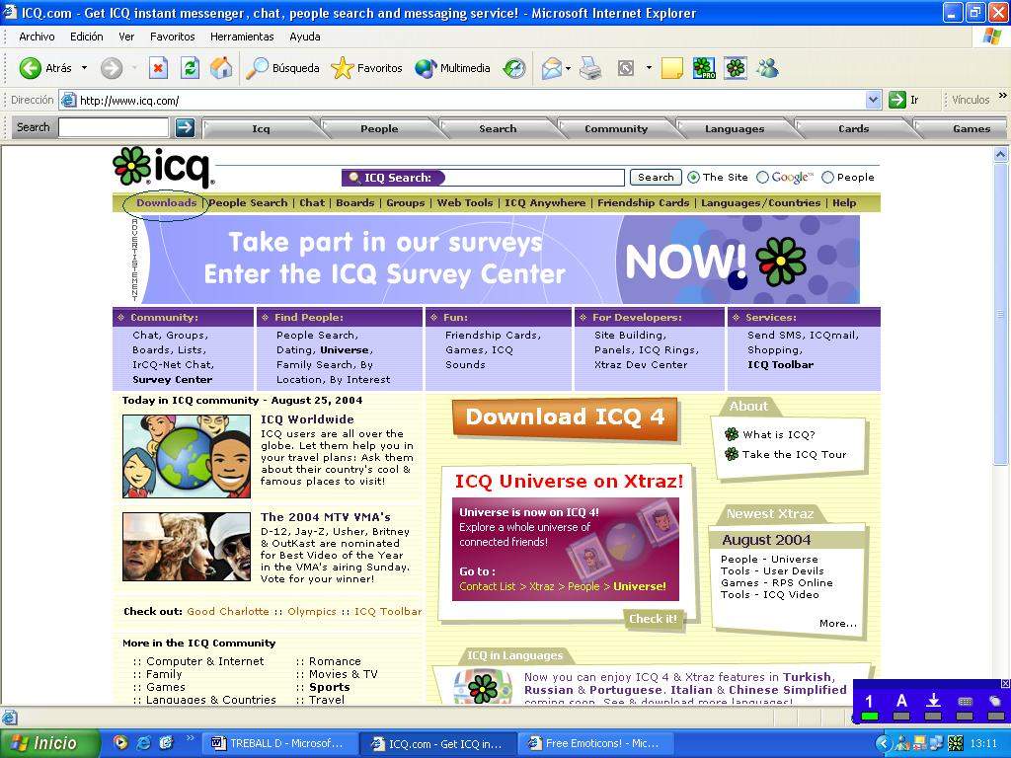
HOME PAGE DE ICQ, OPCIÓN DOWNLOAD

En el momento en el que clickamos en este apartado de la página, se nos cargará otra página web, con la versión más moderna de ICQ por el momento. En este caso es ICQ 4.0. La página te da la opción de descargártelo al momento, pinchando sobre Download Now. El inconveniente es que el programa se descargará en inglés, así que si miramos un poco más abajo, da la opción de escoger el lenguaje que más nos convenga, en este caso, español, y clickamos sobre él.

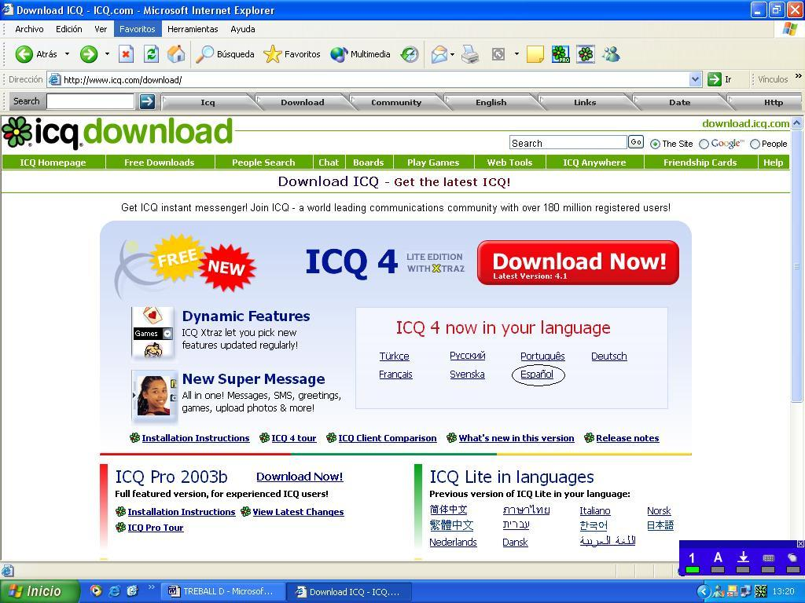
ELECCIÓN DEL IDIOMA

Esta página, ofrece otras opciones, como la de descargar ICQ Pro 2003b o ICQ e informa de algunas utilidades que tiene el programa, mejoras en la versión 4.0, instrucciones de instalación, opción de descarga para otros sistemas operativos o ayuda en la descarga por si tenemos problemas

La siguiente web que se cargará en nuestro ordenador, será: http://www.download.com/ICQ-4-Lite-Edition-with-Xtraz/3000-2150-10302343.html?part=dl-icq4&subj=dl_spanish&tag=button. Desde aquí será desde donde nos descargaremos el programa. Lo primero que debemos hacer. Es escoger a que velocidad queremos que se descargue el programa, dependiendo del tipo de conexión que tengamos. Una vez escogida la velocidad, clickamos sobre download now, que está junto a un cuadrado verde, a la izquierda.

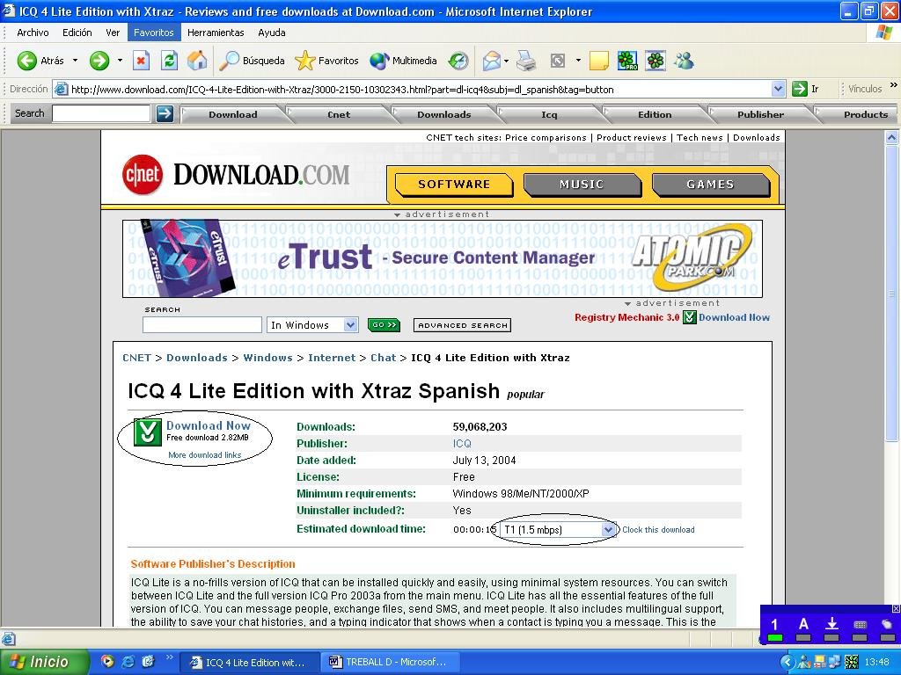
Descarga del programa
Velocidad de descarga
PÁGINA DE DESCARGA DEL PROGRAMA

Una vez hemos clickado sobre Download Now, se cargará una página web que indica que la descarga está en proceso, y una ventana que da las opciones de abrir o guardar el programa. Si clickamos sobre guardar, el programa se descargará y se guardará en una carpeta, si le damos a abrir, el programa se ejecutará en cuanto haya sido descargado. En este caso, le damos a abrir, y aparece otra ventana, la cual indica el progreso de la descarga, la velocidad y la carpeta donde se está descargando. Una vez en esta ventana debemos esperar a que se haya completado el proceso.

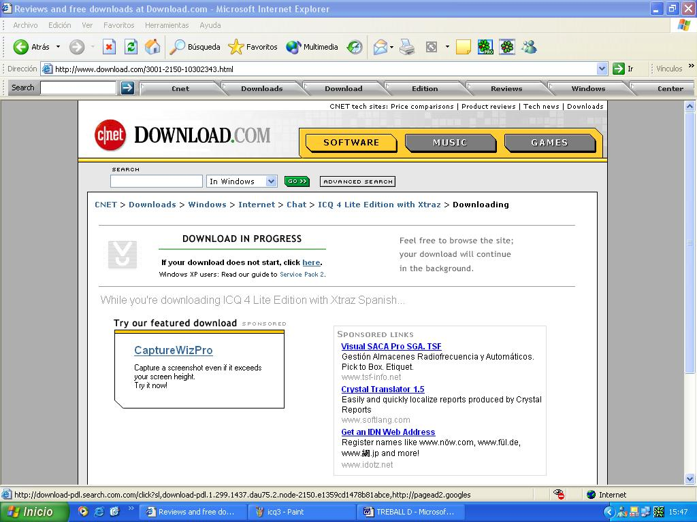
PÁGINA DEL PROGRESO DE LA DESCARGA
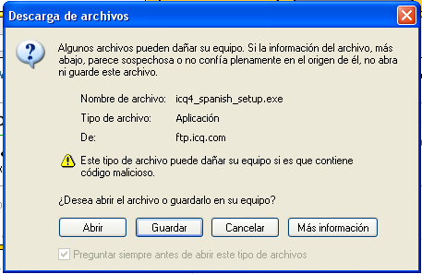
PRIMERA VENTANA
OPCIONES ABRIR O GUARDAR

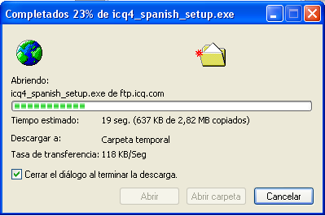

SEGUNDA VENTANA
CONTROL DE LA DESCARGA

Cuando la descarga del programa a sido completa, saldrá en nuestra pantalla una nueva ventana de bienvenida de ICQ. En esta ventana, se especifica en que carpeta se instalará ICQ y si el ordenador es propio o es público.
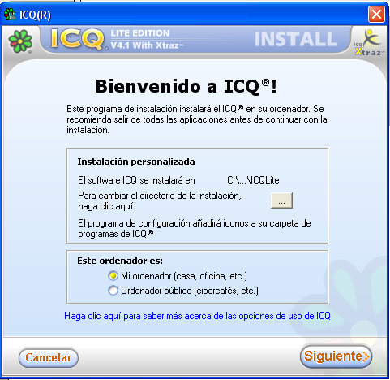

Una vez escogidas las opciones convenientes por cada usuario debemos clickar en siguiente. La siguiente ventana, es el acuerdo de licencia y una vez leído podemos pasar a la siguiente ventana.
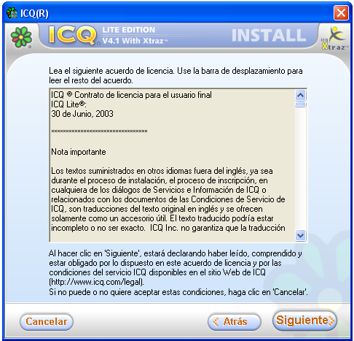

En la siguiente ventana, nos aparecerá un controlador de la instalación del programa y la copia en el disco duro de los archivos de éste. Simplemente debemos esperar a que acabe la instalación.
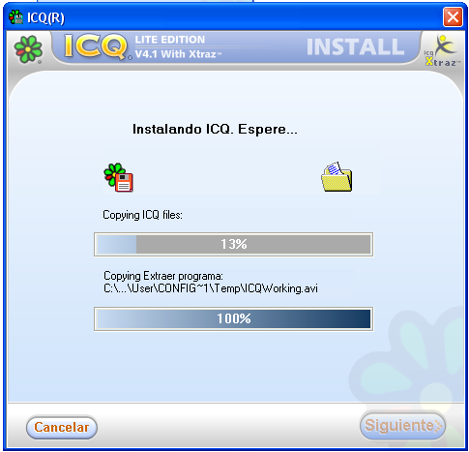

En completarse la instalación, aparecerá una nueva ventana de ICQ, la ventana de inicio de sesión. Aquí tendremos que poner nuestro número de usuario y la contraseña. Al ser nuevos en el uso del programa debemos ir a la parte de debajo y clickar sobre Obtener un número de ICQ. Al hacer esto lo primero que nos aparecerá será una ventana de Registro en ICQ y después de leer la licencia, tendremos que pulsar sobre siguiente.
Una nueva ventana aparecerá, y en esta tendremos que rellenar los espacios en blanco que sean obligatorios con un alias y una contraseña propios.
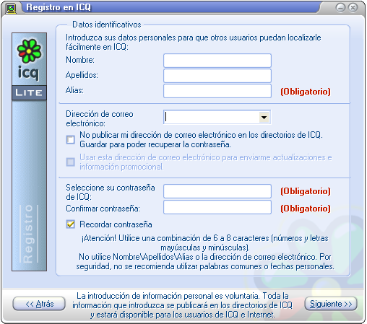

Después de rellenar los campos obligatorios, aparecerá otra ventana donde podemos introducir nuestros datos personales, los cuales aparecerán en una ficha de información de usuarios que puede (o no) ser vista por otros usuarios. Después de rellenar también estos campos, debemos darle a siguiente. Se cargará una ventana para el registro y aparecerá una nueva con el número de ICQ y con unas opciones de confidencialidad y seguridad, las cuales serán escogidas por cada usuario.

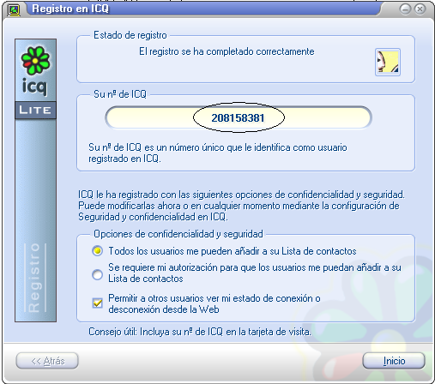

Número de ICQ de usuario
Cuando hayamos escogido la opción de seguridad que creamos convenientes, tendremos que pulsar en Inicio, en la parte inferior derecha de la ventana y aparecerá la ventana de inicio de ICQ cargando los datos de usuario. En el momento que acabe de cargar los datos, aparecerán dos nuevas ventanas: ICQ Welcome la cual diariamente, cuando iniciamos ICQ, nos informa de nuevas noticias y el programa ICQ a punto para ser utilizado por el usuario.

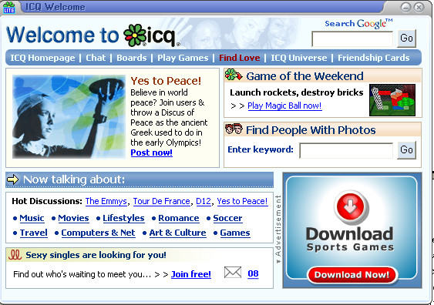
Ventana ICQ Welcome
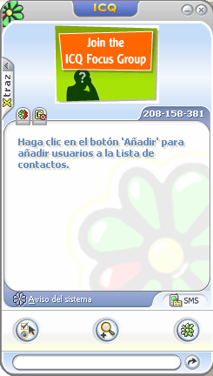
Ventana principal de ICQ
3.Funcionamiento del programa ICQ
3.1.Iconos del programa
Cuando estamos en la ventana principal de ICQ nos damos cuenta de que en el programa hay distintos iconos. Estos son todos los que aparecen y su función:

 Clickando sobre este icono, tendremos acceso al menú principal del programa. Desde aquí, podremos añadir o invitar usuarios, acceder a una página web desde donde podremos enviar mensajes sobre nosotros mismos, ver o cambiar la información que damos sobre nosotros mismos, ver las preferencias de seguridad que tenemos, ir al Centro de Xtraz donde podremos jugar o poner imágenes personales nuestras para que otros usuarios puedan verlas, controlar el correo, ayuda de ICQ para aprender a usarlo, información sobre ICQ, volver a abrir la ventana de noticias de ICQ, cambiar de usuario de la cuenta de ICQ, cerrar nuestra propia sesión o cerrar el programa por completo.

Este es el icono que nos dará la opción de agregar y buscar nuevos usuarios para nuestra cuenta personal.

Este icono nos permite cambiar el estado de conexión, es decir, podemos mostrarnos conectados, ausentes, no disponibles, “invisibles” o desconectados.

Este iono lo utilizaremos cuando queramos enviar un mensaje al movil de uno de nuestros contactos.

Clickando sobre este icono, la lista de contactos se distribuirá en conectados y no conectados.

En cambio, si clickamos sobre este otro, la lista de contacto se distribuirá en diferentes grupos: familiares, amigos, AOL, gente del trabajo, etc.

Este número es nuestro número de usuario de ICQ, sirve como identificador.

A partir de este icono tendremos acceso a las distintas opciones que ofrece Xtraz como enviar tarjetas de felicitación, crear un chat con los usuarios de nuestra cuenta, escoger una imagen personal para mostrarla o jugar via internet a algunos juegos.

 Clickando sobre este link, se nos conducirá automáticamente al ICQ Survey Center Now, donde podremos dar nuestra opinión sobre el programa o pedir ayuda si no entendemos algo de ICQ.

Este es el aspecto que normalmente aparecerá en el programa si no hay ningún mensaje ni ningún aviso.

Si algún usuario nos ha agregado a su lista de contactos o quiere nuestra autorización para que le añadamos a la nuestra, el programa nos lo avisará con este icono.

Este link nos conduce directamente a una página de Google enlazada con ICQ que permite realizar la búsqueda de la información que necesitemos.

3.2.Apartados del programa
Si clickamos sobre el primer icono de la parte inferior izquierda se desplegará un menú con distintas opciones que hemos mencionado anteriormente. Algunas de estas opciones, no tienen demasiada complejidad como la de cambiar de usuario, que también da la posibilidad de registrar uno nuevo o la de cerrar la sesión.
Otras, en cambio, dan la opción de cambiar algunas preferencias de seguridad o datos personales que el programa ofrece. Para empezar, dentro de las preferencias de seguridad, en la primera ventana que nos aparecerá, mostrará opciones de los mensajes de ICQ. Si clickamos sobre el icono que está encima podremos configurar las opciones de la lista de contactos. El tercer icono de la columna de la izquierda nos dará la opción de cambiar el nickname que se envía con cada mensaje instantáneo. El siguiente icono nos sirve para cambiar el tiempo de espera de nuestro estado actual; el quinto es el que utilizaremos para cambiar el destino del historial de mensajes de cada usuario y el último icono simplemente sirve para cambiar el aspecto del programa.
En la parte de seguridad tenemos seis iconos distintos: general, control de correo masivo, contraseña, lista ignorar, lista invisible y lista visible.
En general encontramos opciones como el nivel de seguridad que queremos en nuestro ICQ o la autorización en la lista de contactos. En control de correo masivo podremos controlar el correo enviado a nuestra cuenta de correo de ICQ; dentro de contraeña simplemente podremos cambiar la contraseña si así lo deseamos, en lista ignorar tendremos un listado de aquellos usuarios a los cuales no hemos autorizado, en lista invisible tendremos una lista de los usuarios a los cuales no les permitimos ver nuestro estado de conexión; y en lista visible tendremos una lista de aquellos usuarios que podrán ver nuestro estado de conexión.

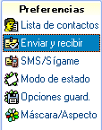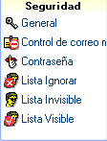
Opciones de Preferencias y Seguridad
3.3.Búsqueda de usuarios
Una vez cargado el programa, iniciado la sesión y cerrado la ventana de las noticias de ICQ, empezaremos agregando nuevos usuarios a la lista de contactos. Para esto debemos clickar al icono para añadir usuarios y aparecerá una nueva ventana en el escritorio para buscar a los usuarios que queremos agregar a la lista de contactos dependiendo de una serie de datos. En la primera pestaña podemos añadir o invitar usuarios ya conocidos. El primer dato que pide es el número de ICQ y rellenaremos este espacio en blanco si ya sabemos el número del usuario al cual queremos agregar. Si no sabemos el número de usuario pero sí sabemos su dirección de correo electrónico, marcaremos la casilla del siguiente espacio, para buscar así al usuario. En los siguientes espacios, podemos buscar a los usuarios por el nombre y apellidos, si es que no sabemos ni el número de ICQ ni su correo electrónico. Por último, podemos añadir usuarios que aunque no tengan el programa ICQ, sí que tengan AOL Instant Messenger, otro programa de mensajería instantánea con el cual se complementa ICQ.

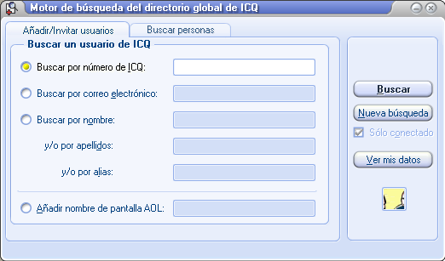
Primera pestaña: añadir usuarios

La segunda pestaña, la utilizaremos para buscar nuevos usuarios, desconocidos, para poder hablar con ellos y compartir gustos, información, etc. Esta búsqueda se puede realizar introduciendo los datos que creamos convenientes en cada espacio o bien introduciendo una serie de palabras clave. Por ejemplo, si deseamos buscar personas que les guste el mundo del cine, pondremos en el espacio en blanco “cine”.
Sea cual sea el espacio que rellenemos, cuando clickemos sobre Buscar, nos aparecerá debajo una lista de todos los usuarios que ICQ ha encontrado, determinados por los datos introducidos. En esta lista aparecerán nueve columnas distintas. Si clickamos sobre el icono de la primera columna de algún usuario, nos mostrará información sobre sí mismo. Clickando sobre la segunda columna podremos enviarle al usuario un mensaje instantáneo y agregarlo a nuestra lista de usuarios. LA tercera columna muestra el número de ICQ, la cuarta, el alias de esa persona, la quinta nos muestra el nombre real del usuario y las siguientes muestran apellidos, correo electrónico, sexo y edad y la última columna muestra si el usuario autoriza que le hayamos agregado a nuestra cuenta de ICQ .

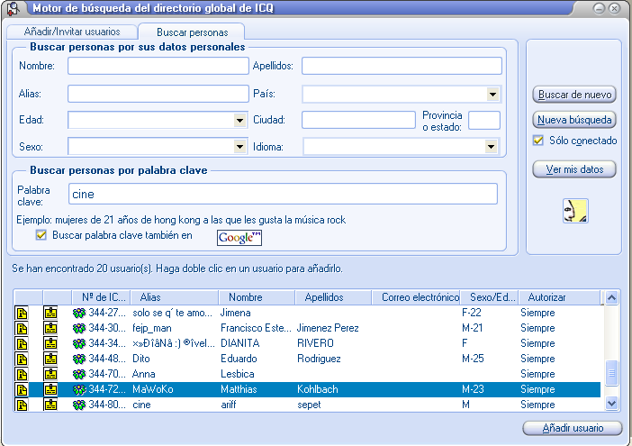
Segunda pestaña: buscar usuarios

3.4. Inicio de una conversación
3.4.1.Ventana de conversación
Para empezar debemos dar doble clic sobre aquel usuario con el cual queramos hablar y que esté conectado y se abrirá una nueva ventana, la de conversación.
Esta ventana consta, principalmente de dos recuadros en blanco, uno arriba y otro debajo. En el de debajo, es donde escribiremos el mensaje que queramos enviarle al otro usuario; en el de arriba, se irá viendo toda la conversación, tanto los mensajes que hemos enviado al otro usuario como los que el otro usuario nos envía a nosotros. Los mensajes que enviemos, saldrán de color azul, con nuestro nickname y la hora a la cual ha sido enviado. Los mensajes que envíe el otro usuario, saldrán en color rojo, también con su nickname y con la hora en la que ha sido enviado. Para enviar todos los mensajes, podemos hacerlo clickando sobre enviar o bien utilizando el teclado, pulsando control+intro.
Entre los dos recuadros de conversación, hay una serie de iconos. El primero, es para mostrar, si así lo deseamos, las utilidades de Xtraz; el segundo icono es para quitar o poner sonido en la conversación, cada vez que recibimos o enviamos un mensaje instantáneo. El siguiente icono que encontramos es el de los emoticonos; éstos son pequeños dibujos que podemos insertar en la conversación para expresar alguna
emoción , sin necesidad de usar palabras; para poder insertarlos, solo tenemos que clickar sobre su icono y escoger el que sea más adecuado. El cuarto icono, nos servirá para darle formato al texto, es decir, cambio del tamaño, color o fuente del texto. El siguiente, lo utilizaremos para darle color al cuadro donde escribimos los mensajes instantáneos o bien para quitar el logotipo de ICQ que sale al fondo de la ventana de conversación. El sexto icono, sirve para omitir las opciones de color y fuente del otro usuario con el cual estamos manteniendo la conversación y con el siguiente icono, tenemos la opción de borrar el cuadro de sesión de mensajes y dejarlo en blanco. El último icono, nos da la opción de ver el historial de mensajes del otro usuario y guardarlo en nuestro ordenador, eliminar todos los mensajes o seguir almacenándolos.
En la parte izquierda se muestran las mismas opciones de Xtraz mencionadas anteriormente, cada una con su utilidad, para hacer más divertidas las conversaciones.

Debajo de nuestro cuadro de conversación, nos da la opción de enviar el mensaje instantáneo de diferentes maneras: por medio de ICQ, enviando el mensaje al teléfono movil del usuario con el que estamos hablando (si tiene disponible esta opción), o bien enviándolo a ambos sitios.
En la parte de debajo de la ventana de conversación, sale normalmente algún enlace a otra página web en modo de propaganda, pero no se le tiene que dar importancia.
Si cerramos la ventana de conversación y un usuario nos ha enviado algún mensaje, nos aparecerá un aviso en la barra de tareas, de igual modo que si hemos cerrado la ventana del programa ICQ y nos envían un aviso del sistema.

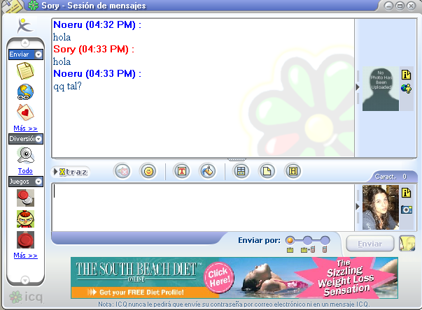
Ventana de conversación


Emoticonos

3.4.2. Imagen del cuadro de conversación
En la parte de la derecha de los cuadros de conversación, aparecerá otro cuadrado de color naranja que nos dará la opción de mostrar nuestra foto. Para ello, simplemente debemos clickar sobre el icono de la cámara de fotos que sale al lado del cuadro naranja, y se volverá a abrir otra nueva ventana, la galería de imágenes de ICQ. Desde aquí, podemos usar cualquiera de las múltiples imágenes que facilita ICQ para ponerla a la vista de todos los usuarios con los que mantengamos conversaciones, o bien podemos cargar una imagen que esté guardada en nuestro ordenador.
Para poder cargarlas directamente desde nuestro ordenador, debemos clickar otra vez sobre la cámara que sale en la ventana de la galería de imágenes, clickar sobre la carpeta amarilla que sale en la nueva ventana que aparecerá en la parte superior izquierda de ésta y buscar la foto. Una vez escogida la foto o imagen, podemos cambiarle el tamaño, acercarla o alejarla, rotarla, moverla para centrarla en algún punto, cambiarle el brillo y el contraste o crear una nueva imagen nosotros mismos. Después de elegir la imagen simplemente debemos aceptar y automáticamente aparecerá en la ventana de conversación.

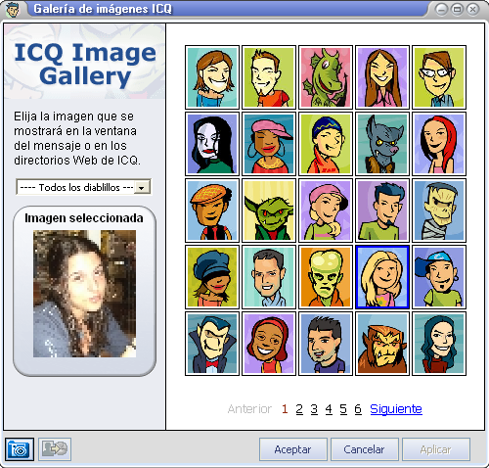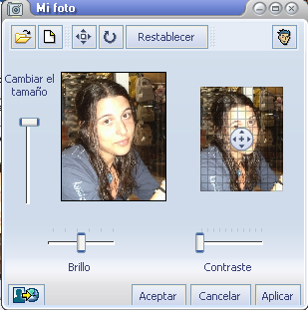
Galeria de imágenes de ICQ Fomato de la foto/imagen

3.4.3.Envío de archivos a otros usuarios
Para poder enviar algún archivo (de música, imagen, video,...) a cualquier otro contacto, debemos clickar sobre el nombre del contacto con el botón derecho del ratón y aparecerá un menú con distintas opciones. Aquí, debemos clickar sobre enviar archivo y escoger el que deseemos enviar. Cuando hayamos aceptados, aparecerá en el cuadro de conversación:
Noeru (05:17 PM) :
Archivo enviado : PIC00643.JPG Tamaño: 246 Kb
Cancelar (ALT+Q)
A parte de éste aviso en la ventana de conversación, aparecerá una nueva ventana, controlando la descarga y con todos los detalles de ésta y en cuanto el envío haya sido finalizado, se abrirá otra ventana informándonos de ello.

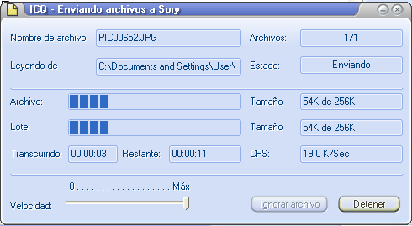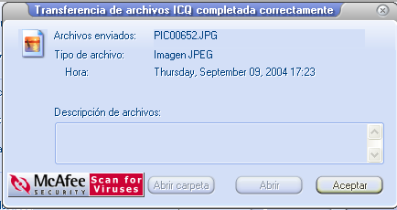
Ventana de control de descarga Ventana de envío finalizado

Si en cambio, somos nosotros quienes vamos a recibir el archivo, el mensaje que nos será enviado será el siguiente:
Sory (05:57 PM) :
Archivo entrante: e66.jpg Tamaño: 79 Kb
Guardar como (ALT+F) Aceptar (ALT+A) Denegar (ALT+D)
Entonces, escogeremos la opción que más nos convenga, en este caso aceptar y aparecerá la misma ventana de control de la descarga que cuando enviamos nosotros el archivo y la siguiente ventana nos informará también de que el envío ha sido finalizado pero nos dará la opción de abrir el archivo.

3.4.4. Videoconferencia
Si disponemos de una webcam, podemos mantener una conversación con otro usuario y que mientras, éste nos esté viendo en tiempo real y para ello, utilizaremos una de las opciones de ICQ.
El primer paso, es clickar con el botón derecho sobre el nickname del usuario con el cual queremos mantener la videoconferencia y clickar sobre ICQ Vídeo. Lo siguiente que nos aparecerá será una nueva ventana que iniciará el programa y una advertencia de seguridad con la autenticidad de ICQ, para instalar el programa.
La siguiente ventana, servirá para poder ver lo que el otro usuario está viendo, y para ver al otro usuario:

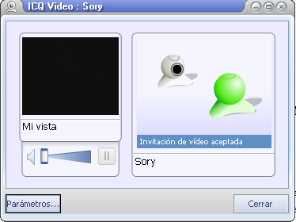
Ventana de ICQ Video

En la opción de parámetros podremos mejorar la calidad de imagen cambiando el contraste, el brillo, el color, la luz del fondo o la nitidez.
Si también disponemos de micrófono en nuestro ordenador, a parte de poder vernos a través de las webcams, podremos también mantener una conversación de voz, y con la opción de la parte inferior a Mi vista, podremos controlar el volumen del micrófono.

4.ICQ Welcome
ICQ Welcome es la primera ventana que saldrá en nuestro escritorio al iniciar ICQ. Esta ventana, que nos da información sobre actualidad o sobre opciones de ICQ cambia diariamente y siempre da información distinta a la del día anterior.
Para empezar, en la parte superior derecha tendremos la opción de usar el buscador Google y encontrar la información que deseemos.
Debajo del buscador veremos una fila de distintas opciones. Con estas opciones podremos acceder a la home page de ICQ, a las salas de chat, a los foros de opinión (boards), diferentes juegos on-line, un apartado para citas a ciegas con otras personas, acceder al universo de ICQ y a la opción de enviar tarjetas de felicitacióna quien nosotros deseemos.
Bajo estas opciones, normalmente saldrá un recuadro con alguna noticia actual, alguna información o alguna opción nueva de ICQ, las cuales si queremos ver ampliamente tendremos que clickar sobre Chek it out.
Al lado de este recuadro de información, saldrán otros dos: el juego de la semana y un buscador de usuarios. Debajo de estos, normalmente nos informarán de alguna nueva opción de ICQ y al lado, tendremos el Talking About donde podremos escoger cualquier foro de debate y bajo los foros, ICQ Survey Center.

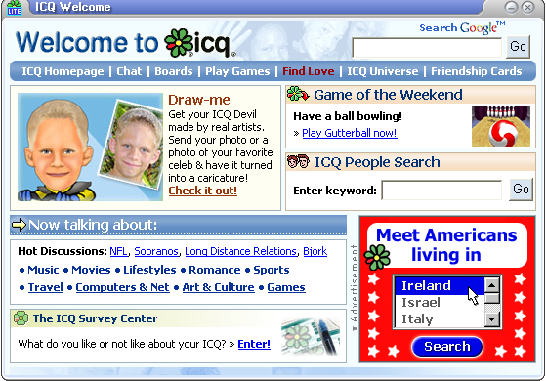
Ventana de ICQ Welcome

5.ICQ Home Page
Para poder acceder a la home page de ICQ y a todos sus servicios, debemos entrar en www.icq.com. La página está en inglés pero no es difícil de seguir.
En la parte superior, lo primero que encontramos es el símbolo de ICQ y el buscador enlazado con Google.
Debajo,

